西安交通大学本科生课程考试试题标准答案与评分标准
课程名称：复变函数与积分变换(A)课时：48考试时间：2011年1月13日

一、填空题（每题4分，共20分）
1、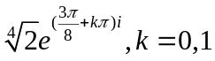 2、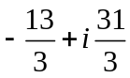 3、 4、2 5、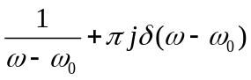
二、单项选择题（每题4分，共20分）.
- B. 2、 C 3、 D. 4，A，5，C

三，（8分）令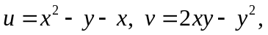则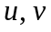在平面上处处可微且从而要使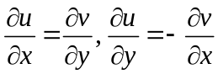，只须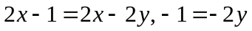，因此在直线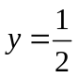时，
可导，在平面上处处不解析。

四、（8分）在圆环域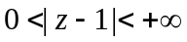内，
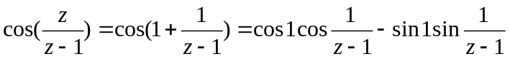,
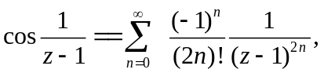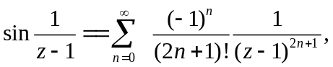
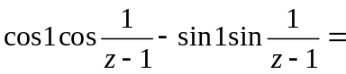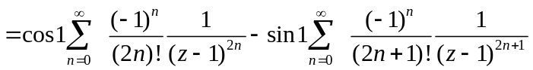

五、（8分）被积函数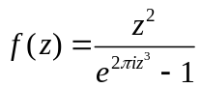在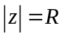内的孤立奇点为，以及方程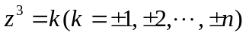的根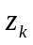共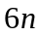个，这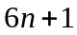个孤立奇点均为的一级极点，由公式有
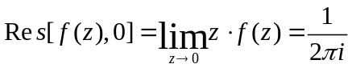，
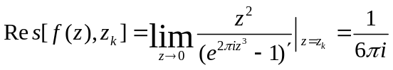
故由留数基本定理知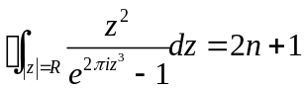

共2页 第1页

六、（14分）（1）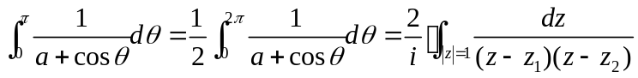，
其中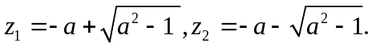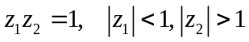，
利用留数定理，可得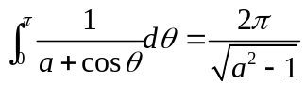
（2）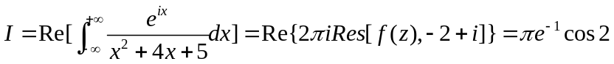
七、（8分）两边作拉氏变换得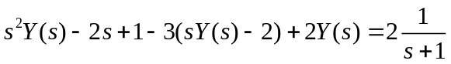,
解之 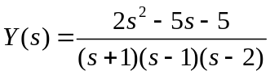,
再作逆变换得 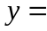 ☹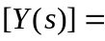 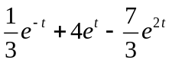
八、（14分）(1) 实质上就是求☹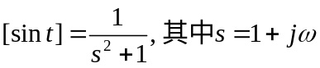，
所以 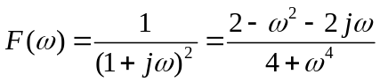

（2）令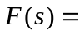☹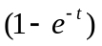，
则☹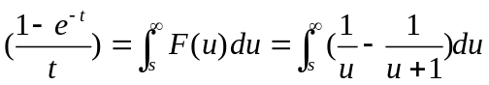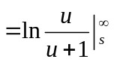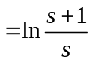
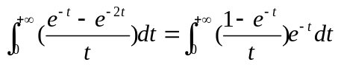＝☹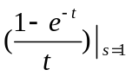＝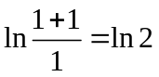

共 2 页 第 2 页

